Доходы населения как зеркало природно-сырьевого крена Российской экономики

О.И. Павлов, А.К. Керимов
Российский университет дружбы народов

Аннотация: Изучается взаимосвязь между объёмом добычи топливно-энергетических полезных ископаемых и доходами населения. Для этого рассчитываются коэффициенты парной корреляции объёма добычи и величины дохода по отдельным категориям доходов. В целом по Российской Федерации наблюдается очень сильная положительная корреляция по всем категориям доходов граждан, кроме доходов от собственности. Наибольшая корреляция с объёмом добычи, как по РФ, так и по отдельным рассмотренным регионам, наблюдается у оплаты труда и социальных выплат. Корреляция по доходам от собственности у Москвы намного сильнее, чем у других регионов и по РФ в целом. Результаты исследования подтверждают тезис о том, что московский рынок недвижимости привлёк значительную часть энергосырьевой ренты, а Москва оказалась центром его перераспределения.
Ключевые слова: добыча полезных ископаемых, доходы населения, структура доходов, доходы от собственности, нефтегазовые доходы, энергосырьевая рента.

Природно-сырьевой крен Российской экономики
Хорошо известно, что экономика России имеет ярко выраженный природно-ресурсный и сырьевой крен. Например, на добычу полезных ископаемых в 2005-2012 годах приходилось 33-39% консолидированного бюджета (по данным Росстата).

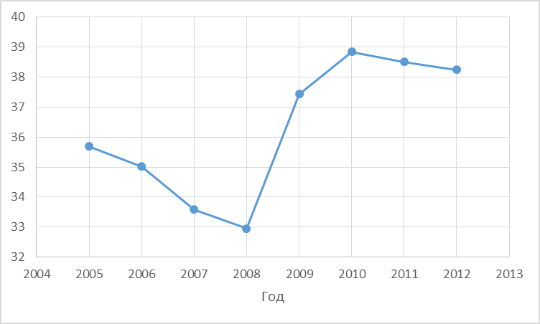
Рис. 1 – Добыча полезных ископаемых, % к доходам консолидированного бюджета. Источник: Российский статистический ежегодник 2010 и 2013, расчёты авторов.
Удельный вес экспорта топливно-энергетических товаров в страны дальнего зарубежья в 2013 г. составил около 75% [1].
Есть несколько причин, по которым такая сильная зависимость российской экономики от топливно-энергетического комплекса весьма и весьма нежелательна. Главные продукты сырьевого экспорта для России — нефть и газ — являются невозобновляемыми. Мировые цены на энергоносители не отличаются стабильностью (особенно принимая во внимание исторические примеры политического влияния отдельных стран на эти цены). Кроме того, как отмечено в [2 – 5] и других работах, во многих развивающихся странах излишняя зависимость экономик от природных ресурсов приводит к пониженным темпам экономического роста и одновременно способствует увеличению неравенства доходов и коррупции. Это явление оказалось настолько трудно побороть, что оно заслужило название ‘‘ресурсное” или ‘‘сырьевое проклятие”. И хотя такие развитые страны как Норвегия, Австралия, Канада демонстрируют стабильные и высокие темпы экономического роста и социального развития благодаря изобилию ресурсов, России надо как можно скорее конвертировать огромные доходы от природной ренты на структурные и технологические изменения в своей экономике.
Чрезмерный природно-сырьевой крен Российской экономики оказывает глубокое влияние на все стороны экономики и жизни людей. Мы проанализируем насколько тесно добыча полезных ископаемых связана с категориями денежных доходов населения нашей страны. Для сравнения, наряду с РФ в целом, рассмотрим данные по Москве (с большим отрывом лидирующей по суммарным доходам населения среди всех регионов РФ, а по подушевым доходам – среди всех крупных регионов РФ), Московской области (в первую очередь, для сравнения с Москвой), и двум регионам-лидерам по добыче полезных ископаемых – Ямало-Ненецким автономным округом и Ханты-Мансийскому автономному округу – Югре.
Структура доходов населения РФ
В структуре доходов населения принято выделять (и это сделано в отчётах Росстата ‘‘Российский статистический ежегодник” и ‘‘Регионы России. Социально-экономические показатели”) следующие основные категории: доходы от предпринимательской деятельности, оплату труда, социальные выплаты, доходы от собственности, другие доходы (включая ‘‘скрытые”, от продажи валюты, денежные переводы и пр.). В целом по Российской Федерации и в Москве доля каждой категории дохода с 2005 по 2012 год выглядит следующим образом (данные Росстата):
Таблица № 1
Структура денежных доходов населения РФ, %
 | 2005 | 2006 | 2007 | 2008 | 2009 | 2010 | 2011 | 2012
Оплата труда | 39,6 | 39,5 | 41,9 | 44,7 | 40,8 | 40,3 | 40 | 41,3
Доходы от собственности | 10,3 | 10 | 8,9 | 6,2 | 6,4 | 6,2 | 5,2 | 5,1
Доходы от предпринимательской деятельности | 11,4 | 11,1 | 10 | 10,2 | 9,5 | 8,9 | 8,9 | 8,6
Социальные выплаты | 12,7 | 12 | 11,6 | 13,2 | 14,8 | 17,7 | 18,3 | 18,3
Другие доходы | 26 | 27 | 28,1 | 25,7 | 28,5 | 26,9 | 27,6 | 26,7

Таблица № 2
Структура денежных доходов населения Москвы, %
 | 2005 | 2006 | 2007 | 2008 | 2009 | 2010 | 2011 | 2012
Оплата труда | 29,8 | 32 | 36,2 | 50,3 | 41,3 | 44 | 42,1 | 45,6
Доходы от собственности | 24,6 | 22,5 | 20 | 16 | 16,6 | 16,5 | 14,6 | 14,1
Доходы от предпринимательской деятельности | 8,8 | 8,7 | 7,2 | 8,4 | 7 | 5,9 | 5,7 | 5,7
Социальные выплаты | 7,2 | 6,8 | 6,2 | 9,7 | 10 | 11 | 11,6 | 12,5
Другие доходы | 29,6 | 30 | 30,4 | 15,6 | 25,1 | 22,6 | 26 | 22,1
Источник: данные Росстата.
Обращает на себя внимание диспропорция в доходах от собственности. На протяжении указанных лет доля доходов от собственности в Москве стабильно превышает долю доходов от собственности в РФ в 2,2-2,8 раза:
Таблица № 3
Отношение доходов от собственности в РФ и Москве
2005 | 2006 | 2007 | 2008 | 2009 | 2010 | 2011 | 2012
2,4 | 2,3 | 2,2 | 2,6 | 2,6 | 2,7 | 2,8 | 2,8
Источник: данные Росстата, расчёты авторов.
Доходы от собственности включают доходы от недвижимости, финансовых активов, компенсации по вкладам граждан. Как показано в [6] и в [7], в последние несколько лет рынок жилья носит преимущественно спекулятивный характер, и не в последнюю очередь, это связано с тем, что этот рынок (особенно в Москве) является инструментом вторичного перераспределения нефтегазовой ренты. Согласно [8], наиболее привлекательным инвестиционным инструментом для частных вложений граждан в Московском регионе в 2010 — 2013 годах являются вложения в недвижимость в рублях с учётом аренды. Доход за четыре года (с 2010 по 2013 год включительно) по этому варианту составлял 69,2% годовых. Это более чем в два раза превышает доход по рублевым вкладам (средневзвешенная ставка за 4 года составила 33,6%). А Москва строит много! Тем не менее, в с 2005 по 2012 г. доля доходов от собственности в Москве упала почти в два раза (основная часть падения пришлась на 2005-2008 гг.). Приведём данные о доходах от собственности также по Московской области, Ямало-Ненецкому автономному округу и Ханты-Мансийскому автономному округу–Югре (последние нас интересуют как занимающие лидирующие позиции в РФ по добыче нефти и газа и выработке электроэнергии):
Таблица № 4
Доля доходов от собственности в % о общего объёма денежных доходов населения РФ
 | 2005 | 2006 | 2007 | 2008 | 2009 | 2010 | 2011 | 2012
Российская Федерация | 10,3 | 10 | 8,9 | 6,2 | 6,4 | 6,2 | 5,2 | 5,1
Московская область | 13,1 | 13,8 | 12,6 | 5,9 | 7,7 | 6,8 | 4,1 | 3,5
г.Москва | 24,6 | 22,5 | 20 | 16 | 16,6 | 16,5 | 14,6 | 14,1
Ханты-Мансийский автономный округ–Югра | 17,5 | 17,3 | 14,2 | 12,5 | 11,8 | 3,6 | 3,7 | 4,2
Ямало-Ненецкий автономный округ | 2,9 | 8,5 | 9,1 | 7,9 | 7,5 | 2,4 | 2,7 | 3
Источник: данные Росстата.
Корреляция доходов населения и объёма добычи полезных ископаемых.
Рассмотрим зависимость между объёмом добытых полезных ископаемых в Российской Федерации за 2005-2012 гг. (в млрд. руб. текущих цен, данные взяты из Таблицы 1.1 Российского статистического ежегодника 2010 и Российского статистического ежегодника 2013) и категориями денежных доходов населения. Рассчитаем коэффициенты парной корреляции Пирсона как по РФ в целом, так и по Москве и Московской области, а также по Ямало-Ненецкому автономному округу и Ханты-Мансийскому автономному округу–Югре. Объём добычи полезных ископаемых возьмём из [РСЕ 2010] и [РСЕ 2013] (таблица “Объем отгруженных товаров собственного производства, выполненных работ и услуг собственными силами по видам экономической деятельности, млрд. руб.”), величину дохода по каждому году, региону и категории дохода возьмём в текущих ценах:
Таблица № 5
Корреляция объёма добычи полезных ископаемых и доходов населения по категориям, 2005-20012 гг.
 | РФ | Москва | Моск. обл. | ХМАО | ЯНАО
Оплата труда | 0,96 | 0,94 | 0,92 | 0,98 | 0,97
Доходы от собственности | 0,69 | 0,91 | -0,60 | -0,67 | -0,10
Доходы от предпринимательской деятельности | 0,96 | 0,83 | 0,70 | 0,82 | 0,93
Социальные выплаты | 0,97 | 0,97 | 0,94 | 0,97 | 0,97
Источник: данные Росстата, расчёты авторов.
Проанализируем полученные данные. Среди всех категорий денежных доходов наиболее сильную корреляцию с объёмом добычи полезных ископаемых демонстрируют оплата труда и социальные выплаты (минимальное значение коэффициента корреляции по обеим категориям – 0,92 и 0,94 – оказалось у Московской области). Данный факт не является неожиданным и подтверждает исключительную сырьевую зависимость российской экономики. Если высокую корреляцию оплаты труда в целом по РФ обосновать в деталях не так просто, то корреляция социальных выплат объясняется тем, что преимущественно они финансируются из федерального бюджета, который очень сильно зависит от энергосырьевой ренты. Так, по данным [9], за январь-сентябрь 2014 г. нефтегазовые доходы составили 51,4% от всех доходов федерального бюджета РФ. По обеим указанным категориям лидируют ХМАО и ЯНАО, что хорошо согласуется с лидирующими позициями, которые занимают эти округа в добывающих отраслях России. (ХМАО занимает первое место в России по добыче нефти и выработке электроэнергии и второе место по добыче газа, а ЯНАО – бесспорный лидер по добыче газа (см. [Российский статистический ежегодник 2013, табл. 13.47] и [10]).
По доходам от собственности наибольшая корреляция наблюдается в Москве. Это хорошо согласуется с тезисом, высказанным в [11] и других работах, о том, что “на московский рынок недвижимости выплеснулась [и продолжает выплескиваться] значительная часть энергосырьевой ренты, поступившей в экономику страны в период нефтяного бума”. На диаграмме видно, что до кризиса 2008-2009 г. Московская область соперничала с Москвой по доходам от собственности почти на равных, но так и не смогла преодолеть последствия этого кризиса:
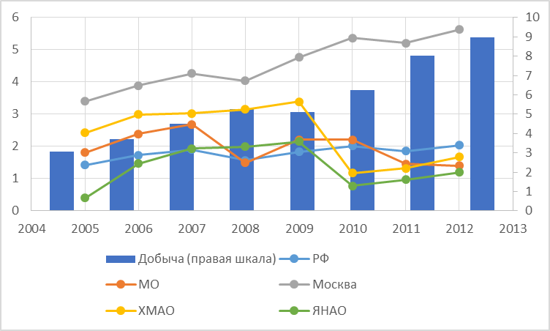
Рис. 2 – Доходы от собственности регионов по сравнению с добычей полезных ископаемых (все данные – в трлн. руб.). Источник: данные Росстата, расчёты авторов.
В целом по Российской Федерации наблюдается очень сильная положительная корреляция с объёмом добычи полезных ископаемых по всем категориям доходов граждан кроме доходов от собственности.

Литература
- Экспорт-импорт важнейших товаров за январь-декабрь 2013 года // Официальный сайт федеральной таможенной службы Российской Федерации. URL: customs.ru/index2.php?option=com_content&view=article&id=18884:-2014-&catid=53:2011-01-24-16-29-43&Itemid=1981.
- Кондратьев В.Б. Ресурсный национализм и структура экономики // Портал «Перспективы». URL: perspektivy.info/print.php?ID=160351
- Richard M. Auty. Sustaining Development in Mineral Economies: The Resource Curse Thesis // London: Routledge, 1993. 272p.
- A. Gelb. Oil Windfalls: Blessing or Curse? // Oxford University Press: Oxford UK, 1988. 357p.
- M. Ross. How Can Mineral Rich States Reduce Inequality? // Macartan Humphreys, Jeffrey Sachs, Joseph E. Stiglitz (eds.), Escaping the Resource Course. New York, Columbia University Press, 2007. pp.275-297.
- Никитенко Е.В. Анализ уровня доступности жилья //Инженерный вестник Дона, 2012, №4. URL: ivdon.ru/magazine/archive/n4t1y2012/1111
- Иванова Д.Г. Особенности развития рынка жилой недвижимости как основы национального богатства России //Инженерный вестник Дона, 2013, №4. URL: ivdon.ru/magazine/archive/n4y2013/2122
- В. Миронов. Сколько зарабатывают квартирные инвесторы // РБК Недвижимость. URL: realty.rbc.ru/articles/12/09/2014/562949992337746.shtml
- Исполнение федерального бюджета в 2014 // Университетская информационная система РОССИЯ. URL: uisrussia.msu.ru/docs/http/www.budgetrf.ru/Publications/Magazines/EEG/EEG201410221132/EEG201410221132_025.htm?QueryID=5222988&HighlightQuery=5222988
- Нефтегазодобывающая и нефтеперерабатывающая промышленность: Тенденции и прогнозы. Аналитический бюллетень. Выпуск № 13. Итоги 2013 года. М: РИА Новости, 2014. 38с.
- Белановский С. А., Дмитриев М. Э., Мисихина С. Г., Средний класс в рентоориентированной экономике: почему Москва перестала быть Россией? // SPERO. 2010. № 13. URL: spero.socpol.ru/docs/N13_2010_06.pdf

References
- Jeksport-import vazhnejshih tovarov za janvar'-dekabr' 2013 goda [Export-import of essential commodities in January-December 2013].Federal Customs Service of Russia. URL: customs.ru/index2.php?option=com_content&view=article&id=18884:-2014-&catid=53:2011-01-24-16-29-43&Itemid=1981.
- Kondrat'ev V.B. Resursnyj nacionalizm i struktura jekonomiki [Resource nationalism and economic structure]. Portal «Perspektivy». URL: perspektivy.info/print.php?ID=160351
- Richard M. Auty. Sustaining Development in Mineral Economies: The Resource Curse Thesis. London: Routledge, 1993. 272p.
- A. Gelb. Oil Windfalls: Blessing or Curse? Oxford University Press: Oxford UK, 1988. 357p.
- M. Ross. How Can Mineral Rich States Reduce Inequality? Macartan Humphreys, Jeffrey Sachs, Joseph E. Stiglitz (eds.), Escaping the Resource Course. New York, Columbia University Press, 2007. pp.275-297.
- Nikitenko E.V. Inženernyj vestnik Dona (Rus), 2012, №4. URL: ivdon.ru/magazine/archive/n4t1y2012/1111
- IvanovaD.G. Inženernyj vestnik Dona (Rus), 2013, №4. URL: ivdon.ru/magazine/archive/n4y2013/2122
- V. Mironov. Skol'ko zarabatyvajut kvartirnye investory [How much apartment investors earn].RBC Realty. URL: realty.rbc.ru/articles/12/09/2014/562949992337746.shtml
- Ispolnenie federal'nogo bjudzheta v 2014 [Administration of a budget in 2014]. University Information System RUSSIA. URL: uisrussia.msu.ru/docs/http/www.budgetrf.ru/Publications/Magazines/EEG/EEG201410221132/EEG201410221132_025.htm?QueryID=5222988&HighlightQuery=5222988
- Neftegazodobyvajushhaja i neftepererabatyvajushhaja promyshlennost': Tendencii i prognozy. [Oil-, gas- and oil-refining industry: Trends and Forecasts]Analiticheskij bjulleten'. Vypusk № 13. Itogi 2013 goda. M: RIA Novosti, 2014. 38p.
- Belanovskij S. A., Dmitriev M. Je., Misihina S. G. SPERO. 2010. № 13. URL: spero.socpol.ru/docs/N13_2010_06.pdf

